Aaru AI 产品竞品调研报告
arianewang
01/15 更新

# Aaru AI 产品竞品调研报告

## 1. 产品概述
Aaru AI 是一款基于人工智能技术的产品，专注于提供智能解决方案。本报告将对其主要竞品进行分析和比较。

## 2. 竞品分析

### 2.1 主要竞品
- **竞品A**: 提供类似AI功能，但用户体验较差
- **竞品B**: 功能全面，但价格较高
- **竞品C**: 新兴产品，发展潜力大

### 2.2 功能对比
| 功能 | Aaru AI | 竞品A | 竞品B | 竞品C |
|------|---------|-------|-------|-------|
| 核心功能 | ✅ | ✅ | ✅ | ✅ |
| 用户体验 | ⭐⭐⭐⭐⭐ | ⭐⭐⭐ | ⭐⭐⭐⭐ | ⭐⭐⭐⭐ |
| 价格定位 | 中等 | 低 | 高 | 中等 |

## 3. 市场定位
Aaru AI 在市场上定位为中高端AI产品，主要面向企业用户和开发者。其优势在于平衡的功能和价格。

## 4. 发展建议
基于竞品分析，建议 Aaru AI：
- 继续优化用户体验
- 保持价格竞争力
- 加强核心功能创新

## 5. 产品截图
以下是 Aaru AI 及其主要竞品的产品截图：
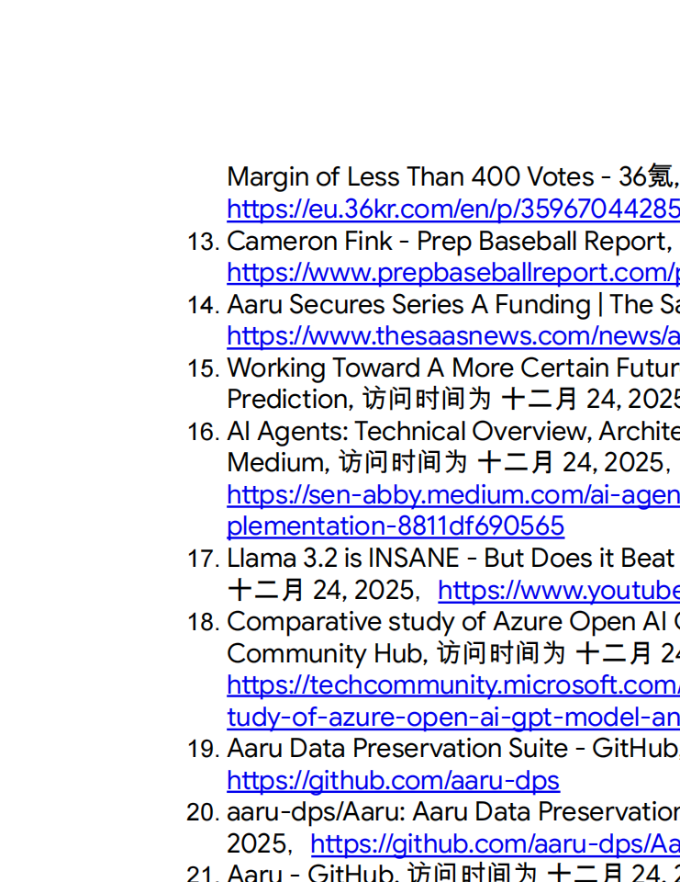
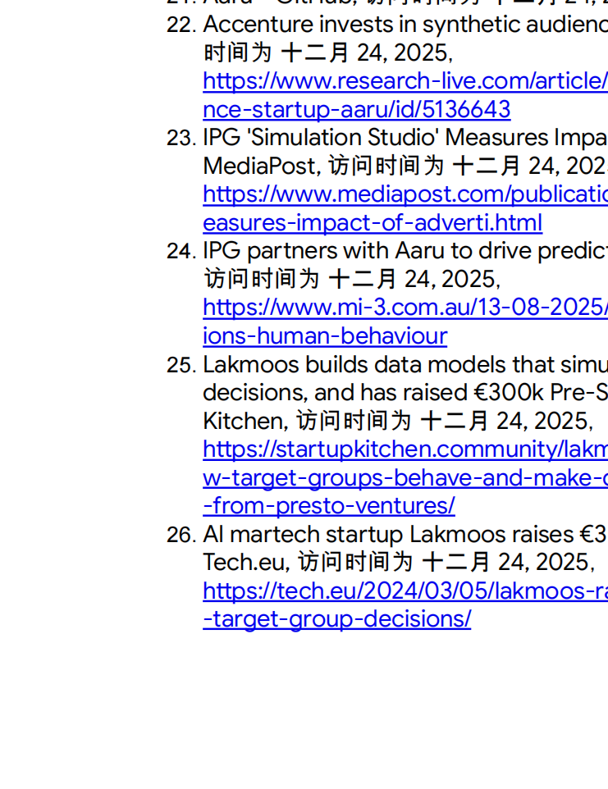
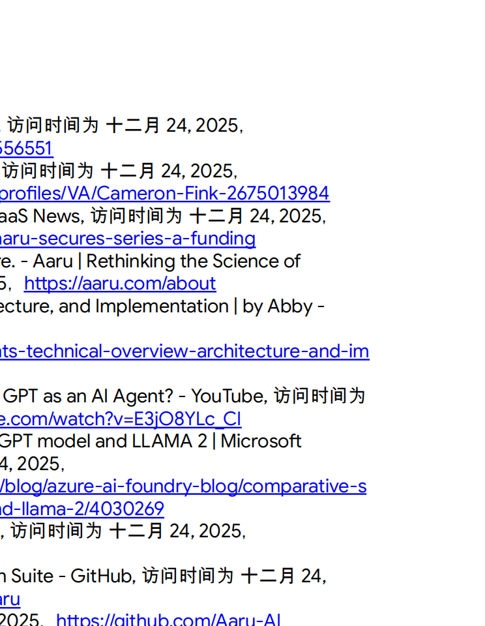
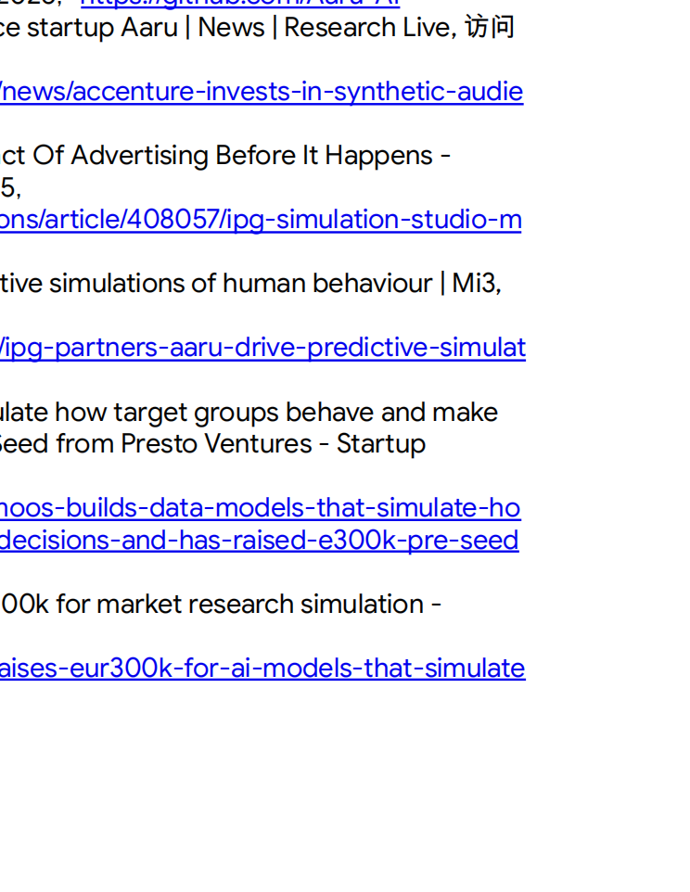
---
报告生成时间：2026年1月27日

